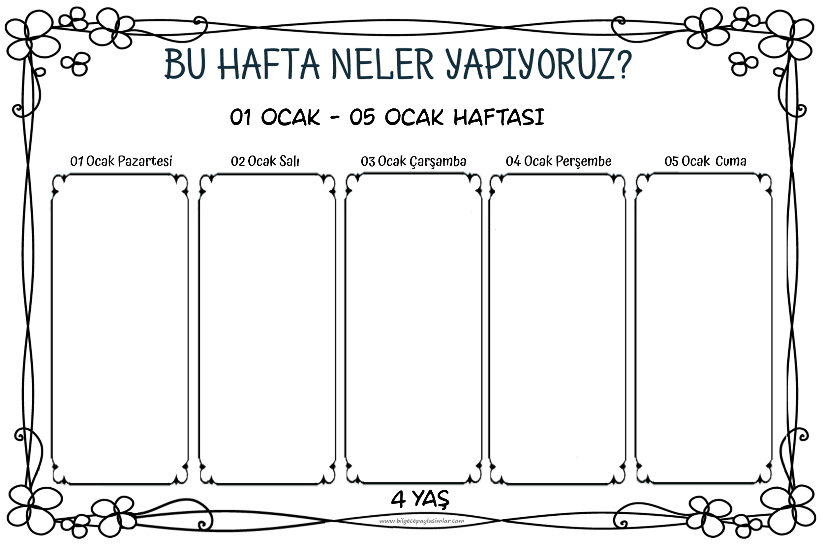

Uzun saçlı bir dev tanıyacağız bugün.

Karakteri… Şarkıları… Kültürümüze olan hizmetleri…

Rol model alabileceğimiz bir güzel insan daha olacak hayatımızda.

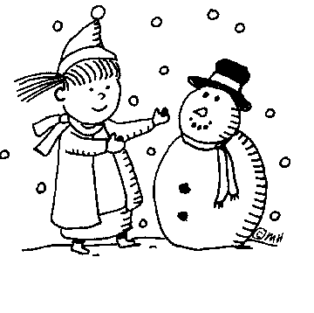

Kış geldi!

Kış mevsiminin özelliklerini öğreniyoruz ve bakalım kış gelmiş mi diye dışarı çıkıp kışı arıyoruz. Geldiğini ispatlıyoruz. Yaptığımız deneyle sıcak ve soğuk kavramları hakkında yeni şeyler öğreniyoruz.

Toprak Ana ve Dört Mevsim masalıyla masal âlemine dalıyoruz.



Bir kar tanesi uçmuş, sınıfımıza konmuş. Kar tanelerini tanıyoruz. Onlarla oyun oynuyoruz. Deneyler yapıyoruz. Pekiyi, gerçek karla neler yapılır? Sadece kardan adam mı? Hayıır! Karla neler yapılabileceğini görünce hem çok şaşıracak hem de bu bilgiyle yeteneklerimize yönelik başka bir bakış açısı geliştireceğiz.



Büyümek isteyen bir kardan adam varmış. Öykümüz böyle başlıyor. Uygulamalı öykümüzde sayı, şekil kavramları ve sosyal duygusal kazanımlar bir arada. Çok keyifli bir etkinlik içindeyken hiç fark etmeden çok şey öğreneceğiz bugün.



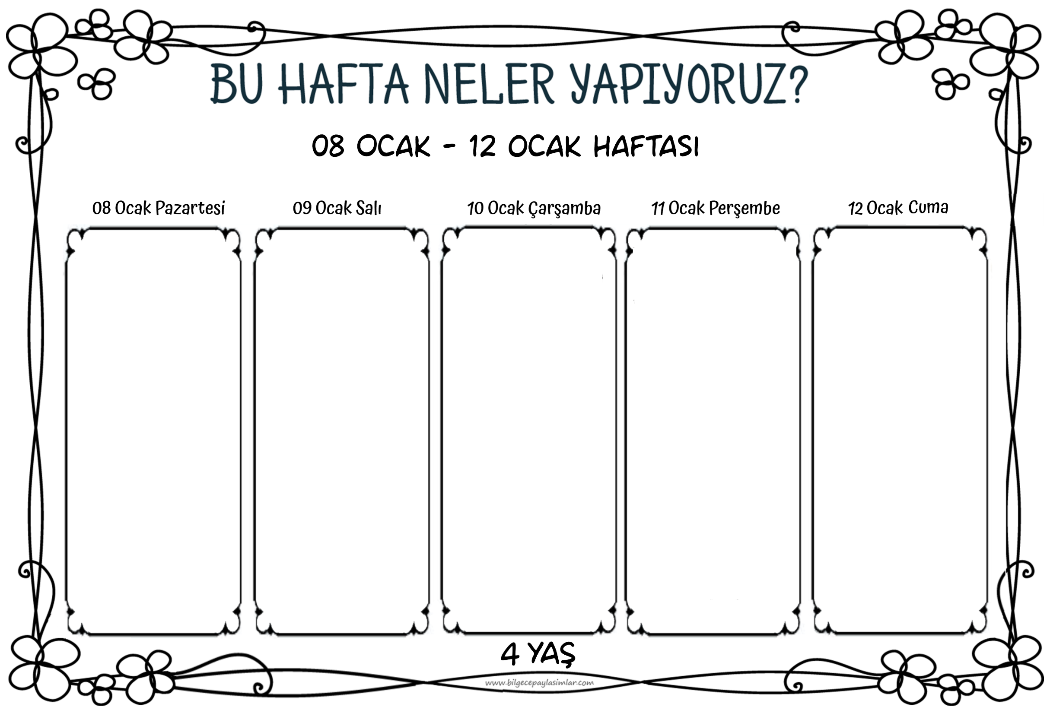

5 rakamını ayırt etmeyi öğreniyoruz bugün. Yine çok güzel bir öyküyle kavrayacağız.

Sanat etkinliğimiz, kavram çalışmamız ve oyunlarımızla öğrendiklerimizi pekiştireceğiz.



Yazıyooor! Yazıyoor!

Dünya Gazeteciler Günü olduğunu yazıyoor!

Madem öyle, biz de gazeteler ve gazetecilik üzerine çok güzel etkinlikler yapacağız o zaman.

Oyunlar, dramalar, sanat çalışmaları…

Yine bol kazanımlı bir gün olacak

Şekil şekil şekiller diyoruz bugün. Bildiklerimizin dışında ne çok şekil varmış, öğreniyoruz.

Oyunlar, dramalar, bilişsel çalışmalar şekiller ve görsel algı üzerine olacak.

Keyifli bir gün bizi bekliyor.

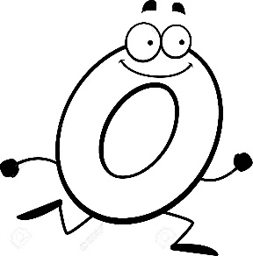

Biz bugün hulohoplarla ışınlanıyoruz. Nasıl olacak derseniz, hayal gücümüzle yapamayacağımız şey yok deriz.

Diyar diyar gezeceğiz. :)

Drama ile dolu harika bir gün bekliyor bizi.

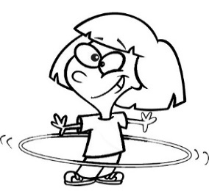

“O” Sesini fark ediyoruz bugün.

O sesi yapbozumuzu çözüyoruz. Ses farkındalığı üzerine düzenlenmiş oyun, dil ve müzik etkinliklerimizi yapıyoruz.

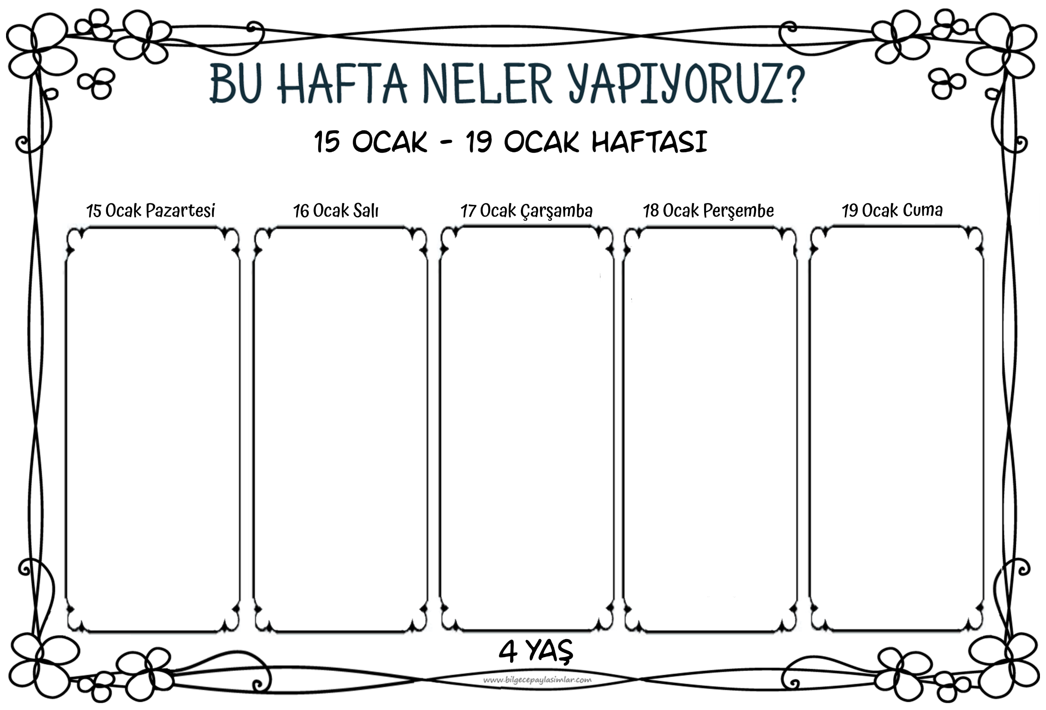

Bugün kutlama varrr!!

Bir dönemi başarıyla tamamladık. Bir kutlamayı hak ettik. :))

Süslemelerimizi kendimiz yapıyoruz, oyunlarımızı düzenliyoruz. Hatta tatil sonrası için kendimize bir hediye bile hazırlıyoruz!

Eğlence ve öğrencenin birleştiği bir gün daha!

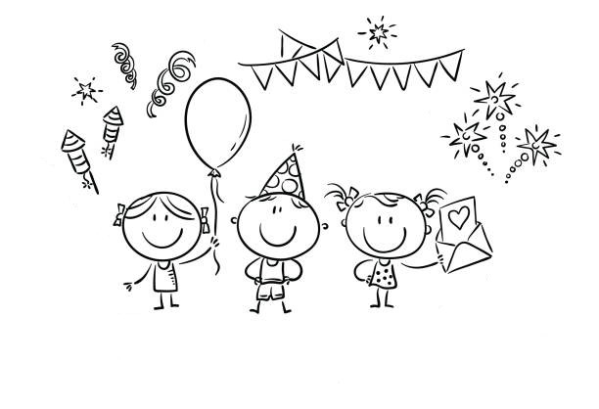

Yaşasınnn!

Gelişim raporlarımızı alıyoruz bugün.

Son güne yakışan etkinliklerimizden sonra birbirimizle vedalaşıp tatile giriyoruz.

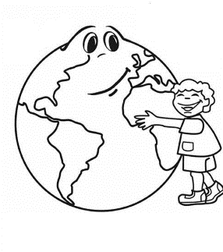

Enerji Tasarrufu Haftasındayız. Hafta boyunca enerji türlerinden bazılarını öğrendik. Bugün de bu kaynakları nasıl tasarruflu kullanacağımızı öğreneceğiz.

Eğitici videolar, güzel bir öykü bize bu konuda destek olacak. Tasarlayacağımız bir ürünle öğrendiklerimizi değerlendireceğiz.



Işık nedir?

Gölge nedir?

Keşfederek öğreniyoruz.

Fen çalışması, gölge oyunu, sanat etkinliği, kavram çalışmasıyla ışıklı gölgeli dopdolu bir gün olacak.

Enerjin var mı? Sorusuyla başlıyoruz güne.

Saçlarından enerji fışkıran bir çocuğu tanıyoruz.

Enerji kelimesine çok yönlü bakacağız.

Öykümüz, oyunlarımız, sanat ve kavram çalışmalarımızla kazanımları pekiştireceğiz.

